TPE
SUJET :
La femme dans les contes et leurs adaptations.
PROBLEMATIQUE :
En quoi l'image de la femme évolue-t-elle dans les contes et leurs adaptations Suivant les époques ?

Année 2014/2015
Lycée Jacques Brel
Matière : Français, Histoire et Géographie

SOMMAIRE

Introduction
I – Qu'est-ce que les contes de fées ?
Les contes que nous allons analysés
II – Les textes originaux/versions originales et leur contexte historique
2.1 – Le Petit Chaperon Rouge
2.1.2 – Version orale : la protagoniste est le symbole de la femme naïve mais maline
2.1.3 – Version de Perrault et des frères Grimm : la protagoniste est le symbole de la femme(...).
2.2 – Blanche-Neige : un modèle féminin dénigré
2.3 – Cendrillon
2.4 – Gustave Doré et ses gravures stéréotypés
III – Les adaptations/fictions/parodies et leur contexte historique
3.1 – Le Petit Chaperon Rouge
3.1.2 – Once Upon A Time (série télévisé) : une femme forte, ambitieuse et indépendante
3.1.3 – Le Petit Chaperon Rouge – Jean Claverie (livre) : la place de la femme dans la
3.2 – Blanche-Neige : la fin d'un stéréotype féminin
Conclusion
Bibliographie

Introduction

Que ce soit Blanche Neige, Cendrillon, ou encore le Petit Chaperon Rouge, tous s'inscrivent en tant que contes popularisés de l'histoire. Bien plus que des histoires à raconter aux enfants avant de dormir, les contes reflètent la société dans laquelle les auteurs vivent dont les personnages incarnent implicitement un sujet d'actualité le plus souvent péjoratif. Depuis toujours, que ce soit Perrault ou bien les frères Grimm, la femme à toujours occupé une place importante dans les contes, une place importante certes, une place positive, rien n'est moins sur ! Il y a de cela quelques siècles la place de la femme était sous-estimée, dénigré et objectivée avec la temps. Quelques rébellions, de nombreux événements historiques la femme à su gagner plus de respect, de dignité et de valeur comme on peut le constater dans les nombreuses adaptations des contes. mais malgré des évolution dans la société, aujourd'hui, la place de la femme reste encore quelque peu inférieure d'après certaines personnes de sexe opposé.
Nous répondrons donc à la problématique principale à travers cet exposé qui est d'analyser l'évolution de l'image de la femme entre fictions et réalité. Pour cela le travail sera divisé en deux majeurs parties, la première étant l'analyse des textes originaux et leur contexte historique, et finalement la seconde avec l'étude des différentes adaptations de ces œuvres et de leur contexte historique.

II – Les textes originaux/ versions originales et leur contexte historique

2.1 – Le Petit Chaperon Rouge :
2.1.2 – Version orale : la protagoniste est le symbole de la femme naïve mais maline.

Le Petit Chaperon Rouge est assurément l'un des contes les plus célèbres. Il faut précisé qu'il était de base de tradition orale, de fait, on ignore l'origine exacte. De nombreuses versions primitives ont été retrouvées dans plusieurs pays d'Europe avant le XVIIe siècle dont une trentaine son répertorié dans le « Catalogue raisonné du conte français » de Paul Delarue qui fut publié en 1951. L'ouvrage cité précédemment comprend une des nombreuse version orale mais aussi la version la plus sanglante qui nous est aujourd'hui connu grâce au folkloriste Achille Millien l'ayant recueillie dans le Nivernais autour des années 1870 : la version en question nous présente quatre personnages, mais les rôles principaux sont tenus à part égale par la fillette et le loup. La mère et la grand-mère restent elles dans l’ombre, leur rôle se limitant à servir de cadre au récit. Ainsi, tout commence lors de leur rencontre accidentelle, où le loup propose à la fillette (le Petit Chaperon Rouge) le choix du sentier entre celui de l’aiguille et de l’épingle, tout deux vont ensuite dans leur direction. La fillette s’attarde à ramasser des aiguilles et le loup arrive en premier chez la grand-mère, qu’il tue sans en manger la chair, celle-ci étant mise de côté à l’intention de l’enfant. La fillette arrive ensuite chez sa mère-grand, y retrouve le loup se faisant passer pour la vieille femme qui lui demande de manger la viande (la chair) et le vin (le sang), ce qu'elle fit malgré les avertissements de la chatte aussi présente. Le loup lui demande finalement de se déshabiller et de la rejoindre dans le lit, s'en suit ensuite la désormais très célèbre scène de questions-réponses entre le Chaperon Rouge et le loup.
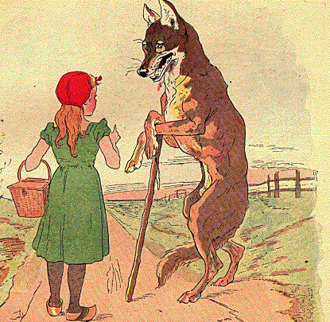 Le Petit Chaperon Rouge - Google Image
Il faut dire qu'aucun jugement de valeur n’est porté à l’égard du loup : C’est par hasard que celui-ci rencontre la fillette et qu’il la suit jusqu'à chez la grand-mère. L’attitude du Chaperon Rouge par contre, s’avère elle beaucoup plus complexe : malgré les avertissements de la chatte, elle persiste à manger la chair et boire le sang qui lui sont présentés. On ne décèle aucune crainte dans son comportement, et elle se prête volontiers au jeu du déshabillage. Elle ne décèle aucun sentiment de méfiance ou de peur a l’égard du loup. En effet, grâce à cette absence de peur on découvre dans cette version orale le Petit Chaperon Rouge comme étant débrouillarde : le danger ne l’effraie pas, et son intelligence lui permet d’échapper sans problème aux griffes du loup. Pour ce qui est du choix du chemin offert par le loup au Petit Chaperon Rouge (« Quel chemin, veux-tu prendre, lui dit-il, celui des épingles ou celui des aiguilles ? »), ça a une signification importante à l'époque. En effet, d'après Yvonne Verdier, qui est une ethnologue qui nous offre dans « Le Petit Chaperon Rouge dans la tradition orale » (un texte publié dans Les Cahiers de la Littérature orale, en 1978) une analyse de ce fameux conte : Loin d'êtres "absurdes" ce détails constituent un langage, un langage couturier plus précisément, de l'épingle et de l'aiguille qui peut se comprendre quand on le replace dans le contexte ethnographique de la société paysanne de la fin du XIXe siècle. Les ustensiles de couture y jouaient en effet un rôle important dans l'éducation des filles, cela a été confirmer grâce à une étude d'un petit village du Châtillonnais. Dans ces villages, les filles étaient envoyées un hiver, celui de leurs quinze ans, auprès de la couturière. Il ne s'agissait pas d'apprendre à "travailler", à coudre (autrement dit d'utiliser les aiguilles) mais plutôt de se "dégrossir", de s'affiner, d'apprendre à se parer et donc devenir une belle jeune femme digne d'un homme car c’est en fait l’âge où elles deviennent des jeunes filles à part entière : elles ont l’autorisation d’avoir un amoureux, d’aller danser au bal du village.
Un autre point qui est plutôt choquant et déroutant dans cette version du conte est celui du cannibalisme dont fait preuve Petit Chaperon Rouge, censé être le symbole de l’innocence et du raffinement : On peut donc dire que le loup tient ici le rôle du boucher qui abat, dépèce et étripe, et la fillette celui du consommateur naïve, plus précisément c'est le sexe féminin qui est en tord et non pas le sexe masculin car le cannibalisme fait partie de la nature de ce dernier alors que ce n'est pas le cas pour la fillette (être humain).

2.1.3 – Version de Perrault : la protagoniste est le symbole de la femme soumise.

Pour ce qui est de la première trace écrite de ce conte, il faudra attendre 1697 pour la voir être publié dans « Les contes de ma mère l'Oye » de Charles Perrault. Le Petit Chaperon Rouge est le seule conte de cet homme de lettre qui se termine mal. Et pourtant, Charles Perrault a veillé à adoucir le conte qui était de base encore plus violent comme vu précédemment. La version de Perrault se présente ainsi : Une fillette, est chargée par sa mère de porter à sa grand-mère malade, qui habite le village voisin, au delà de la forêt, une galette et un petit pot de beurre. En chemin, la petite fille, qui n'a pas été mise en garde par sa mère des dangers de la forêt, rencontre un loup qui est empêché de la dévorer par la présence de bûcherons. Pour assouvir sa faim, il tend un piège à la fillette, qui naïvement non seulement ne s'étonne pas que le loup veuille aller lui aussi rendre visite à sa grand-mère, mais lui indique son adresse et accepte de jouer avec le loup à celui qui arrivera le premier. Bien entendu, le loup arrive le premier, il court tandis que la fillette prend tout son temps, il se fait passer pour le Chaperon rouge, et dévore la grand-mère. Quand le Chaperon arrive, le loup se fait passer pour la grand-mère, et dévore la fillette.
Les frères Grimm ont eux aussi reprit le Petit Chaperon Rouge dans leur recueil de contes populaires intitulé « Contes de l'enfance et du foyer » dont le premier volume fut publié en 1812 et le deuxième en 1815 : la fin qui nous est conté ici est différente de celle que Perrault nous livre. En effet, ici le Petit Chaperon Rouge est dévoré par le loup mais est plus tard sauvé par un chasseur qui ouvre le ventre de la bête (ce qui le tue) et délivre la fillette et sa grand-mère.
Il y a donc plusieurs différences notable dans ces deux transcriptions par rapport à la version oral. La protagoniste, connu comme étant une petite fille intelligente et maline dans la version orale, est dans ces deux versions la une enfant superficielle et naïve : « Il était une fois une petite fille, la plus jolie qu’on eût su voir » dit Perrault et par la suite les frères Grimm accentue l'idée de crédulité et superficialité en ajoutant : « Une adorable petite fille que tout le monde aimait rien qu’à la voir, et plus que tous sa grand-mère, qui ne savait que faire ni que donner comme cadeau à l’enfant. Une fois, elle lui donna un petit chaperon de velours rouge et la fillette le trouva si joli, il lui allait si bien, qu’elle ne voulut plus porter autre chose et qu’on ne l’appela plus que le Petit Chaperon Rouge ». La fillette est donc attacher à son apparence physique, et même souciant de celle-ci au point qu'elle se fait désigner par ce qu'elle porte. De plus, dans la version de Perrault la naïveté du Petit Chaperon Rouge prend le dessus contrairement à la fillette décrit dans le conte orale : « la pauvre enfant, qui ne savait pas qu’il est dangereux de s’arrêter à écouter un Loup ». Ainsi, cette dernière donne toutes les informations au Loup pour se rendre chez la grand-mère sans aucune méfiance : « Elle ne savait pas que c’était une si méchante bête et elle n’avait pas peur ». Dans cette même version, la fillette est incapable de gérer la situation et se fait dévorer par le loup. L'auteur modifie donc l’image de la femme qui nous était d'abord donnée dans la version orale, son récit s’achève sur ces mots : « On voit ici que de jeunes gens, surtout de jeunes filles, belles, bien faites et gentilles, font très mal d’écouter toutes sortes de gens, et que ce n’est pas chose étrange, s’il en est tant que le loup mange ». Charles Perrault nous livre donc ici un conte didactique, destine aux femmes en générale (jeunes filles, mères et grand-mères) du XVIIe siècle dans le but de montrer combien l’éducation des jeunes filles est importante : le Petit Chaperon Rouge n’a pas été averti du danger et elle n'a pas su le surmonter, c'est pour cela qu'elle méritait, en quelque sorte, cette fin tragique. Dans la version des frères Grimm, le Chaperon et sa grand-mère sont sauvées par un chasseur, qui est en fait le symbole représentatif des hommes. On peut donc en déduire que les frères on voulu rajouter par dessus la morale de Perrault, une autre morale expliquant que les femmes ne sont rien sans les hommes et qu'elles en sont complètement dépendantes, elles sont en fait inférieurs au sexe opposé : ce qui est en une idéologie très rependue à l'époque de l'écriture de ces contes.

  - – Blanche-Neige : Un modèle féminin dénigré.

Blanche-Neige est un personnage éponyme tiré d'un conte datant du XIXe siècle, dont la version la plus connue est celle des frères Grimm. La version recueillie par les frères Grimm aurait été inspiré d'un mythe germanique, mais ce n'est pas le seul mythe existant il existe plusieurs mythes européens correspondants au personnage de Blanche-Neige.
Dans la version des frères Grimm, l'histoire se base sur Blanche-Neige qui échappe de justesse à la vengeance de sa belle-mère, la Reine, jalouse de sa beauté. A l'insu de la reine qui l'a croit morte, elle trouve refuge chez sept nains en tant que servante. La reine ayant appris par son miroir magique que Blanche-Neige était en vie, elle va à sa rencontre sous de nouveaux traits et lui offre présent qui se trouve être une pomme empoisonnée. La vengeance de la reine est complète, Blanche-Neige meurt, mais le baiser de son prince charmant ne tarda pas à la réveiller. La reine fut inviter au mariage et forcer à danser dans des souliers de métal chauffés au rouge jusqu'à ce que mort s'en suive.
Dans la version des frères Grimm, nous sommes capables d'analyser le regard que ces derniers portent sur Blanche Neige et plus généralement la vision de la femme au XIXEME siècle. A travers le conte nous rencontrons diverses critiques et valeurs du comportement de la femme.
Des le début du conte, les frères Grimm nous plongent dans le bain en présentant la Reine, et par conséquent la femme, comme une personne avide voire même "addicte" de la beauté unique avec seule volonté d’être la plus belle au point de tuer pour cela. Cette volonté mènera donc à une colère sans pareille de la part de cette dernière, comme le montre l'exagération de la coloration changeante du visage de la Reine suite à une vague de jalousie en voyant Blanche Neige, ce procédé insistera donc sur l'avidité de la femme à vouloir être la plus belle et que cette ambition surfaite peut faire grandir en elle de sombre ressentiments. Les frères Grimm ont voulu retrouver en Blanche Neige une totale opposition à la Reine, elle est pure, gentille et attentionné ; leur désir de représenter un exemple féminin à suivre pour les jeunes filles qui expérimenterons la féminité future est flagrant! Arrivée chez les sept nains, nous remarquons la place que les auteurs attribue à Blanche Neige, elle est considéré tel un objet, un objet que l'on laisse le matin et que l'on retrouve le soir à l'endroit même ou on l'avait laissé. Elle doit s'occuper de la cuisine, du ménage et surtout obéir ; la désobéissance est ce qui l'a mènera à sa perte en décidant d'ouvrir la porte à la Reine contre les indications des nains. Ce compte transmet donc une vision fausse et machiste de la femme.
Il existe plusieurs bases historiques racontant l'origine de cette histoire, certains diront qu'elle remonte au XVIIIe siècle où la véritable Blanche-Neige aurait existé à Lhor dont certains point sont semblables tels que la méchante belle-mère, le miroir magique ou encore l'abandon de Blanche-Neige dans la foret. Il existe notamment une version dans laquelle on présume que l'origine du conte vient du sud de la France à Alfeld, dans le massif des sept monts là où les frères Grimm aimaient se promener et collectaient des histoires. Il existerait même la tombe de la belle-mère non loin de cet endroit. Nous pouvons dire que la véritable origine du conte restera pour l'instant un mystère dont certains prétendront connaître une réponse variant de village en village.
Les interprétations de ce conte, ce n'est pas ce qu'il manque; en effet certains diront qu'il s'agit d'un conte moral montrant qu'il ne faut pas s’attacher à des choses secondaires et éphémères tels que la beauté et la jeunesse mais plutôt que à l'humilité et la patience, qui sont des valeurs sures et toujours récompensées alors que la vanité et la prétention nous mèneront à notre propre perte mais il s'agirait aussi d'un conte d'avertissement pour agir contre la naïveté de la protagoniste qui accepte le présent de la Reine sans aucunes méfiance. Certains diraient aussi qu'il s'agit d'un conte initiatique féminin, en effet les gouttes de sang sur la neige prépareraient la jeune fille à son avenir, cela fait écho à l'innocence de l'enfant se perdant avec la couleur rouge des menstruations, le début de la sexualité et aussi la possibilité d'une conception. Finalement, selon Bruno Bettelheim, il s'agirait d'un conte œdipien, car il oppose une relation conflictuelle entre la belle-mère et la fille, la jalousie de la marâtre représenterait le comportement des parents au moment de l'adolescence qui se sentent menacés par leurs propres enfants. La pomme empoisonnée serait le symbole de la clé qui lui permettrait d’accéder à la sexualité adulte, et de passer d'adolescent à adulte.
Certains iront encore plus loin en donnant des attributs religieux et angéliques au conte Blanche-Neige à travers les sept nains, en effet rien que leur quantité est un rappel à la grande symbolique du chiffre «7», car Dieu aurait crée le monde en sept jours. De plus la lumière blanche, blanche angélique s'obtiendrait en décomposant les SEPT lumières d'un prisme. Le nom de chacun des nains ne serait donc pas choisit au hasard; «Grincheux, Prof, Dormeur, Simplet, Atchoum, Timide et Joyeux feraient référence au démembrement du caractère par décomposition nous ramenant par ailleurs à Osiris, à qui son «démembrement» correspondrait à la mémoire de l'ange. Blanche-Neige essaiera aussi de changer le caractère des sept nains, en leurs apprenant le savoir vire, la propreté, le rangement... Tout ce qui sera similaires aux sept pêchés capitaux, Blanche-Neige les changera en sept vertus.

  - – Cendrillon

Tout d'abord avant d'étudier le texte original replaçons le dans son contexte historique : Au XVIIe siècle en Allemagne, les femmes n'avaient le droit à rien, elle n'avait pas de droit politique ni le droit de travailler, leur choix était soit le mariage ou le couvent. De plus, la femme était conçue comme destinée au bon plaisir des hommes, la plupart du temps soumise impuissante voire domestiquée.

Le version de Perrault nous conte l'histoire d'un noble dont la femme meurt, il se retrouve seul avec sa petite fille, Cendrillon, et décide de se remarier avec une autre femme, veuve comme lui, celle-ci est très orgueilleuse. Sa nouvelle femme a deux filles qu'elle a eu avec son premier mari : Javotte et Anastasie, les deux petites filles sont insupportables et odieuses, elles finissent par être jalouse de Cendrillon, qui elle est très douce et généreuse. Après le mariage la méchante femme force sa belle-fille a s'occuper de toutes les taches ménagères et la fait dormir dans le grenier .

D’après les frères Grimm c'est l'histoire d'un homme veuf qui se remarie avec une femme qui fait faire à Cendrillon la fille du veuf toutes les corvées et lui impose d’être sous les ordres de ses sœurs un jour, le prince organise un bal au château ne pouvant s’y rendre, Cendrillon pleure sur le rameau qu’elle avait planté auparavant et demandent de l’aide aux oiseaux qui lui lancent de beaux habits Cendrillon se rend plusieurs fois au palais et le prince est amoureux d’elle mais à chaque fois elle s’échappe alors un soir le prince enduit le sol de col pour qu’elle ne puisse pas s’enfuir mais Cendrillon réussit à se sauver même si elle perd une pantoufle le prince va donc chez Cendrillon pour faire essayer la chaussure et pour pouvoir rentrer dedans les deux sœurs se mutiles les pieds finalement, seule Cendrillon réussit à enfiler le soulier le prince et Cendrillon se marient les sœurs et belle-mère sont punies la version des Frères Grimm est bien plus cruelle que celle de Perrault on retrouve notamment deux scènes terribles : lorsque les sœurs se coupent les doigts de pieds afin d’enfiler la chaussure et lorsqu’à la fin du conte les sœurs ont les yeux crevés par les oiseaux.
Chez Perrault la femme tient une place importante dans les contes de fait, elles sont présentes dans l’ensemble des histoires sous diverses conditions d'age (jeune fille, femme mariée ou mère), de nature (humaine ou ogresse) et de statut social (paysanne ou appartenant à la noblesse). Leurs activités sont plutôt en adéquation avec la place des femmes à cette époque puisqu’elles sont liées au foyer, ainsi on les vois souvent s’occuper d'enfants, cuisiner ou filer la laine.

  - – Gustave Doré et ses gravures stéréotypés.

Dans les œuvres de Gustave Doré (célèbre illustrateur, graveur, peintre et sculpteur français), nous notons tout d'abord une ressemblance, qu'on pourrait qualifié d'« immuable » entre les femmes : cheveux bouclé, nez rond, traits du visages sans défauts, elles paraissent toutes angéliques . De plus on remarque que les femmes laides dans les illustrations sont pratiquement absentes mais quand elles ne le sont pas, ces dernières sont souvent des femmes cruelle et sans cœurs qui tiennent un rôle négatif car, en effet, la méchanceté est souvent associé à la laideur. Les femmes ont très souvent la tête baissée, ce qui les montre comme victimes et faibles. Elles semblent également tristes et sont très souvent dans la solitude. On les voit également dans des contextes très menaçants, ce qui renforce leur faiblesse.
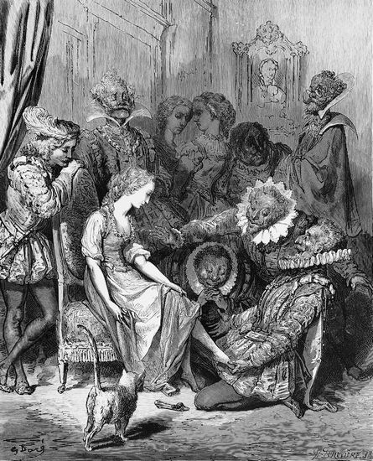Illustration (1862) de Gustave Doré pour Cendrillon, de Charles Perrault.
Ainsi, Gustave Doré donne une image très péjorative des femmes dans ses illustrations. En effet leur intégrité est négligée. Elles sont toujours montrées comme victimes donc comme étant faibles. La femme est donc pour lui inférieure. C'est le superficiel qui est mit en avant par l'artiste : elles n'ont rien d'intéressant à par leur physique, leur beauté.
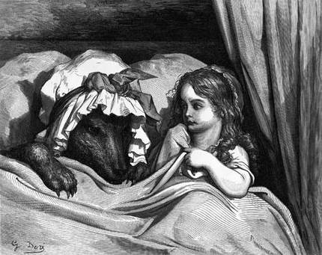Illustration (1864) de Gustave Doré pour le Petit Chaperon rouge, de Charles Perrault.
On peut donc dire en se basant sur ces illustrations que pour les gens de l'époque les femmes n’existaient qu’à travers une apparence – et uniquement à travers cela.

II – Les adaptations/fictions/parodies et leur contexte historique

3.1 – Le Petit Chaperon Rouge :
3.1.2 – Once Upon A Time (série télévisé) : une femme forte, ambitieuse et indépendante.
Comme dit précédemment, le Petit Chaperon Rouge est l'un des contes les plus populaires dans le monde entier. Servant très souvent de source d'inspiration, ce dernier à été repris maintes fois, que ce soit dans la littérature des dernières années, au théâtre, au cinéma ou même récemment à la télévision à travers la série télévisé « Once Upon A Time ». En effet, l'adaptation de ce conte est un moyen de remettre à jour celui-ci mais surtout de brisé les stéréotypes en mettant le personnage principal en relation avec la femme de la société actuelle, c'est-à-dire active, ambitieuse, courageuse et ouverte d'esprit : tout comme l'est le Chaperon Rouge dans la série en question. Ainsi, Ruby (son vrai prénom) est ici une femme dans la vingtaine, elle vie toute seule avec sa grand-mère dans une maison en bois au-delà de la forêt, elles sont toutes les deux autonomes et savent se défendre toute seule, elles n'ont en aucun cas besoin d'un homme pour leur venir en aide. Effectivement, c'est ce que nous constatons au moment où des phénomènes étranges commencent à se produire dans le village : des morts subites , sanglantes et inexplicables se produisent aux alentours. C'est en fait l’œuvre d'un loup-garou. Ruby pense que c'est son petit-ami qui se transforme toute les plaine lune qui est responsable de ces horreurs, elle n'hésite donc pas à le tuer pour protéger les siens. Cette dernière est donc courageuse et téméraire, elle sait prendre des décisions qui sont favorables à tous, même si elles sont pour le moins surprenante et choquante, contrairement au Chaperon de Perrault et Grimm.
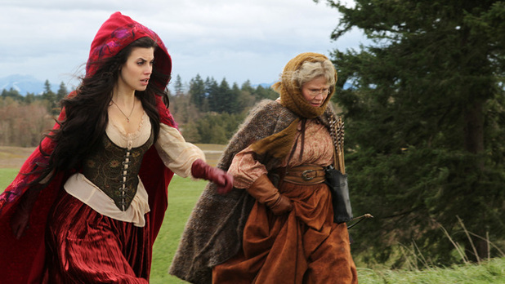Ruby/Chaperon Rouge et sa grand-mère dans la série « Once Upon A Time » en 2011
De plus, on nous donne aussi une vision différente de la, cette fois-ci très omniprésente, grand-mère : c'est une bûcheronne et elle se trimbale avec un fusil qu'elle n'hésite pas à utiliser en cas de besoin.
On apprend aussi plus tard que le loup-garou à l'origine des nombreux massacres est en fait Ruby : c'est une révélation choquante et inattendu qui nous fait pensé que la protagoniste serait totalement bouleversé, mais encore une fois, celle-ci arrive à contenir ses émotions et faire face à la morbide réalité. Sa grand-mère, elle aussi loup-garou, trouve une solution pour l'empêcher de se transformer en lui confectionnant une cape de couleur rouge et magique.
Les goûts vestimentaires du Chaperon peuvent être qualifié comme étant provocateur mais on peut toute de même y voir une signification particulière : la liberté d'être soit même, liberté des goûts personnelles. En effet, les œuvres dîtes didactique de Perrault avait pour but de faire comprendre aux femmes leur place dans la société et leur rôles, les maintenir dans un état d’infériorité et de dépendance par rapport aux hommes alors que dans la série on nous montre une femme libre et assumant sa féminité et ses goûts.
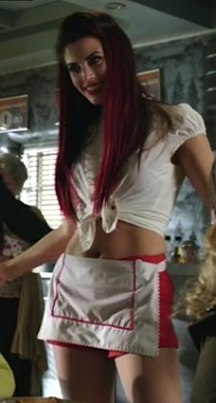Ruby/Chaperon Rouge dans «Once Upon A Time» en 2011
Nous pouvons donc dire qu'il y a une évolution considérable, des différences importantes entre le conte et la série : La grand-mère pratique une activité (bûcheronne) auparavant masculine, elle manie un fusille, elle est en effet l'égal de l'homme. Le Chaperon ici est une femme adulte, indépendante, forte, qui trouve elle-même une solution à ses problèmes, elle assume aussi ses choix.

    - – Le Petit Chaperon Rouge de Jean Claverie (livre).

Nous avons aussi un autre type de réécriture du conte, qui est plus moderne et nous donne ainsi une image différente de la femme et nous montre donc l'évolution dans le temps de celle-ci : c'est l'album (livre) « Le Petit Chaperon Rouge » de Jean Claverie. L'auteur utilise un changement de lieu et d'époque. Effectivement la petite fille ne traverse plus une forêt mais une décharge de voitures en ville, sa mère est vendeuse de pizzas. Cette version permet également de montrer que la place de la femme dans la société a changé : comme dans la série cité précédemment, le bûcheron n'est plus un homme mais une femme, la grand-mère utilise les nouvelles technologies...

  - – Blanche-Neige : La fin d'un stéréotype féminin.

Le changement entre les différentes versions et adaptations du conte à l’écran est significative car plus d’un siècle est passé entre le conte et la dernière adaptation au cinéma. En effet, un grand nombre d’adaptations ont été réalisées autant au théâtre, à l’opéra ou encore en film et en série télévisée.
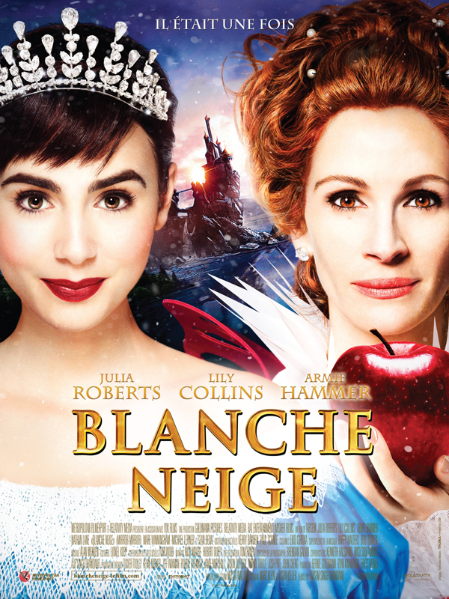Affiche du film "Blanche-Neige" sorti en 2012
Une haute médiatisation montre une volonté de faire évoluer le conte selon les goûts des réalisateurs, la vision du personnage principal: Blanche Neige. Nous allons voir comment le réalisateur Tarsen Singh visualise Blanche Neige au XXIe siècle.
Comme dit précédemment, dans le conte des frères Grimm, Blanche Neige est représentée comme une jeune fille naïve, soumise et incrédule. Elle incarne la femme typique il y a de cela deux siècles et montre la vision péjorative et inférieur par rapport au sexe opposé. En effet, elle est dépendante de l'autorité d'un homme que ce soit les sept nains ou le prince qui vient à son secours. Sa naïveté est ses caractéristiques morales n'ont pas échappé à la règle, elle se fait tromper à maintes reprises par la méchante reine et ne se méfie pas du danger prônant à l'extérieur.
La Blanche Neige de Singh est différente, elle s'adapte à la société actuelle, elle à mûri. Non seulement, elle est conscience de l'injustice de la reine et de son cynisme face à la situation mais elle désire changer les règles fondamentales que les contes de fées ont l'habitude de divulguer. En effet ce n'est plus le prince qui sauve Blanche Neige, mais c'est elle qui vient au secours du prince. Quand à la Reine, elle occupe une place ridicule et soustrayant de la femme qui se fait sauver par un homme ne désirant que amour et richesse. La Reine représente donc elle aussi un sujet de société actuel avec la volonté d'avoir de l'argent contrastant avec le grand besoin d'amour.
Nous retrouvons en Blanche Neige un femme voulant déjouer les plans de la Reine, et refusant de rester les bras croisés pendant que la Reine met ses plans à exécution, elle ne se laisse pas faire. Le fait que la Reine soit désireuse d'épouser le prince afin de résoudre les problèmes financier dont elle est victime ne fera qu'une fois de plus représenté un événement de société présent aussi de nos jours; la volonté de se marier dans le seul but d'obtenir quelque chose (mariage blanc, mariage forcé…)
Cette adaptation montre l’évolution de Blanche Neige de la part d’un réalisateur étranger. En effet , Tarsen Singh, réalisateur indien, nous montre sa propre version de ce conte occidental mais avec des touches orientales et un humour qui est devenu sa spécialité.
Pour rajouter un exemple supplémentaire nous pouvons prendre le rôle de Blanche Neige dans la série télévisée Once Upon A Time : en effet sa représentation varie du conte original. Tout d'abord, la haine de sa belle-mère envers elle provient du fait qu'avant d'épouser le père de Blanche Neige sa belle-mère était destinée à un autre homme qu'elle aimait mais à cause de Blanche Neige son amant a été tué lorsqu'elle n'était qu'une enfant, par la suite elle sera chassée du château et deviendra une voleuse et c'est de cette façon qu'elle rencontrera son prince, en essayant de lui dérober ses biens et en l'agressant physiquement. Après divers épreuves et obstacles, Blanche Neige et le prince finiront par être réunis mais lorsqu'elle est sur le point de donner naissance à son premier enfant elle sera obligée à l'abandonner ce qui contraste totalement avec les valeurs et les principes maternelles du conte original de Blanche Neige.
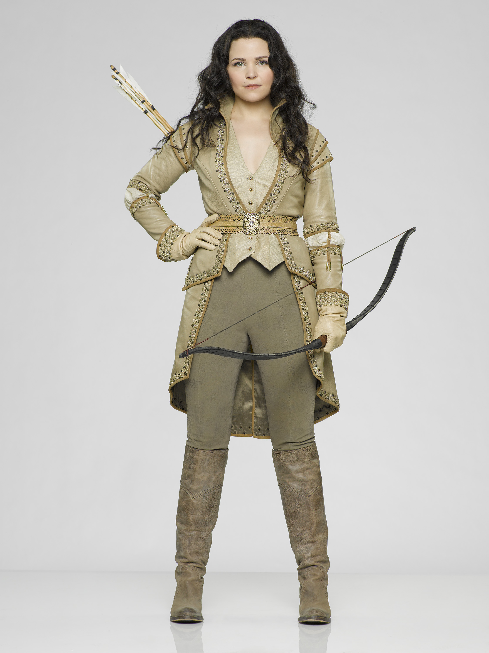Blanche-Neige dans la série "Once Upon A Time"

Conclusion

Nous voulions donc, comme l'exige notre problématique, étudier l'évolution de la femme dans les contes mais aussi leurs adaptations, tout en faisant une comparaison avec la réalité. Nous pouvons ainsi affirmer que les contes de l'époque, surtout ceux de Charles Perrault, nous donnent une vision très péjorative de la femme mais une vision que tous le monde au XVIIe siècle, en particulier les hommes, partageaient : elles sont donc douces, passives, muettes, ainsi que superficielles car elles sont seulement préoccupées par leur beauté, elles sont aussi incapables et bonnes à rien.
De plus, ces contes avaient une fonction didactique : ils sont avant tout destinés aux femmes de l'époque. En plaçant ces dernières au centre de ses intrigues, Perrault souhaite leur apprendre à se « comporter » comme elles le doivent.
Dans ces contes, on peut notamment y déduire l'idée d'Homme civilisé : en effet, l'idéal de la femme civilisée est beaucoup plus prescriptif et restrictif que celui de l'homme civilisé : si l'on peut pardonner à ce dernier, et même valoriser sa force physique et son comportement toujours héroïques, les envies féminines sont elles tout simplement inacceptables. On s'attend de la femme qu'elle soit toujours irréprochable, autant sur le plan de son apparence que de son comportement. En plus de cette vision de l'Homme idéal, on peut y rajouter l’idéologie parentale (la soumission aux choix du père) : par exemple, les pères forçaient leurs filles à épouser des hommes riches pour lesquels elles n’éprouvaient rien.
Tout devait donc être mis en œuvre pour les maintenir dans un état d’infériorité et de dépendance par rapport aux hommes.

Des années et siècles plus tard, ces contes sont toujours présent dans notre société mais diffusée de manière plus moderne : on les appelles des « adaptations ». Dans ces adaptations nous y avons remarquer d'énorme changement concernant les personnages principaux féminins. En effet, la place de la femme dans la société a changer, on doit donc modifier la situation des protagonistes dans les contes pour que la femme d'aujourd'hui puissent s'y retrouver. Ainsi, les personnages, tel que Blanche-Neige, apparaissent plus libres, plus audacieux, voire même brutales et impulsives : ce qui correspond en quelque sorte à la femme d'aujourd'hui dans la réalité. On remarque tout de même dans ces films ou série télévisé reprenant les contes originaux, une fin toujours heureuses et stéréotypé : En effet, les personnages principaux (très souvent des princesses) finissent par ne plus combattre, par se marier, concevoir des enfants et donc  rentrer dans le modèle conforme  la morale de société. Mais on peut tout de même dire que c'est une véritable révolution du personnage-type princesse qui tente de disparaître petit à petit.

